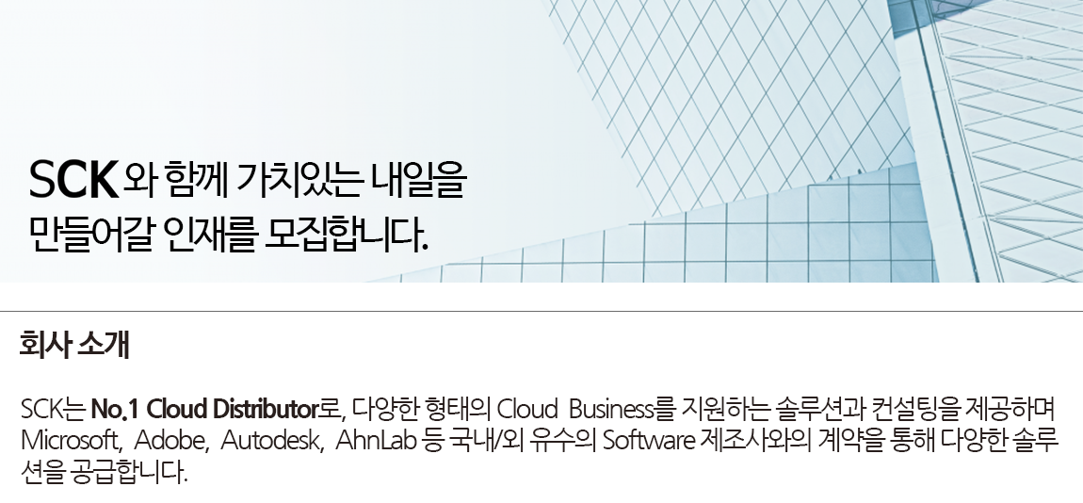

**\* 홈페이지:** [**www.sckcorp.co.kr**](http://www.sckcorp.co.kr/)

​

|  |  |  |  |  |  |
| --- | --- | --- | --- | --- | --- |
| **부문** | **신입**  **/경력** | **직무** | **담당 업무** | **지원자격 및**  **우대사항** | **인원** |
| **영업**  **지원** | **신입**  **(인턴)** | Operation | - Software 수/발주 처리업무     (ERP, Web Order System 등  시스템 사용)  - 수/발주 관련 Vendor &  파트너 社 커뮤니케이션 등  Software 유통 채널 지원 업무  - 영업 활성화를 위한 내부  커뮤니케이션 등 영업지원업무  - 물류업무(입/출고) | **[지원자격]**  - 전문학사 학위 이상  (졸업예정자 지원 가능)    **[우대사항]**  - MS Office 등을 활용한  문서 작성 능력을 보유한 분  - 업무적 성장을 위해  지속적인 노력을 기울일 수  있는 분  - 다양한 이해관계자와  유기적인 커뮤니케이션 및  협업을 진행하실 수 있는 분 | 0명 |



|  |  |
| --- | --- |
| **- 근무형태 :** | 인턴 (정규직 전환 가능) |
| **- 근무시간 :** | 월 ~ 금 (주 5일) |
|  | 오전 9시 ~ 오후 6시 (유연근무 가능) |
| **- 근무장소 :** | 서울 본사 (학동역 도보 5분 이내/ 재택근무 가능) |
| **- 연봉수준 :** | 회사 내규에 따름 |

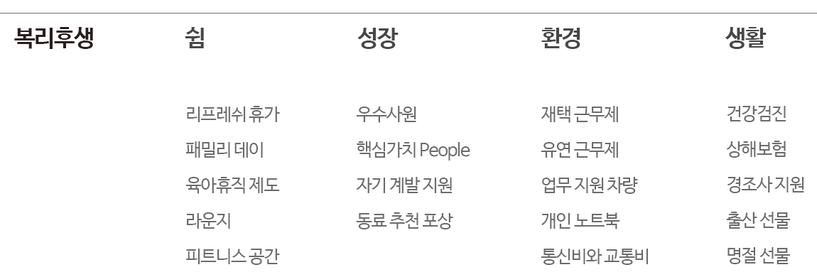



|  |
| --- |
| **- 서류 전형 → 1차 면접 (실무진) → AI 역량검사 → 최종 면접 (임원) →  입사**  **→ (2개월 후) 정규 전환 평가** |
| - 면접 결과는 면접 당일에 발표합니다. |



|  |  |
| --- | --- |
| **- 접수기간 :** | ~ 2021.1.17 까지 |
| **- 접수방법 :** | [Link](https://sck.recruiter.co.kr/app/jobnotice/view?systemKindCode=MRS2&jobnoticeSn=27654) 하단 '지원서 작성' 버튼을 Click |
| ※ 작성해주신 지원서는 인재 Pool에 등록되며, 지원서 검토 후 서류전형 합격자에 한하여  별도로 연락 드릴 예정입니다. | |



|  |
| --- |
| - 취업보호대상자(장애인 및 보훈대상자)는 관련 법령에 의거하여 우대합니다. |
| - 지원서 기재 사항이나 제출된 서류가 허위로 판명될 경우 합격 또는 입사가 취소될 수 있습니다. |
| - 문의는 recruit@sckcorp.co.kr 또는 홈페이지 내 '채용문의' 게시판을 이용 부탁 드립니다. |
| - SCK(주식회사 에쓰씨케이)의 옛 사명은 SoftBank Korea, SoftBank Commerce Korea, SBCK입니다. |

